汉江中学2016年秋季学期期末考试高一生物试卷
命题人：邬建华 考试时间：70分钟 卷面分值：90分
一、选择题(共25小题，每小题2分，共50分，在每小题给出的4个选项中，只有1项是符合题目要求的)
1．原核生物与真核生物最明显的区别在于有无( )
A．核物质 B．核膜 C．细胞膜 D．细胞质
2．生命系统中各层次之间的关系是( )
A．是直接联系的
B．是没有联系的
C．层层相依，但又有各自的组成、结构和功能
D．密切联系的，各层次具有相同的组成和功能
3．下列各项组合中，能体现生命系统由简单到复杂的正确层次是( )
①心脏 ②血液 ③神经元 ④一株蒲公英 ⑤细胞内蛋白质等化合物 ⑥噬菌体 ⑦同一片草地上的所有山羊 ⑧一个湖泊 ⑨一个池塘的所有生物 ⑩一片草地的所有昆虫
A．⑤⑥③②④⑦⑧ B． ③②①④⑦⑨⑧
C．③②①④⑦⑩⑨⑧ D．⑤②①③④⑦⑨⑧
4．如下图所示，1、2为物镜长度，3、4为目镜长度，5、6为观察时物镜与标本切片间距离，哪种组合情况下，显微镜的放大倍数最大( )
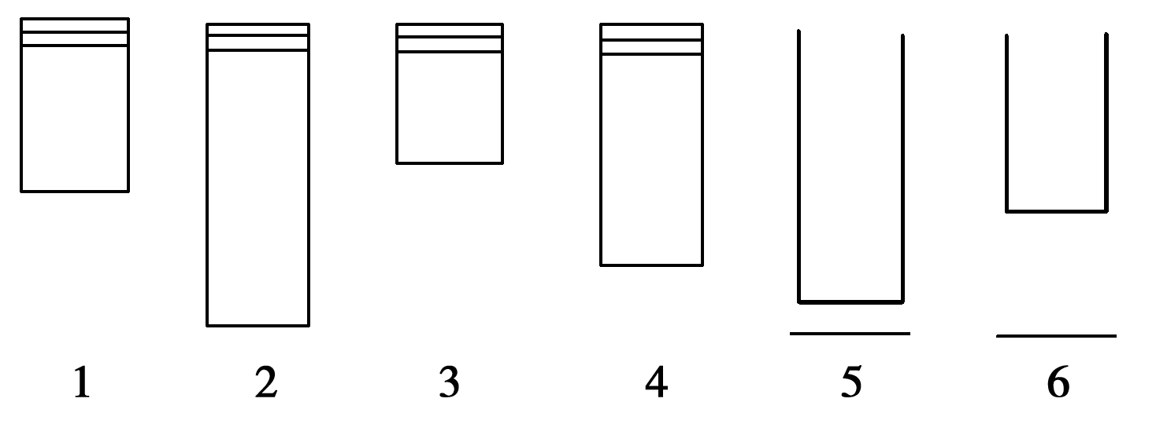
A．1、3、5 B．2、4、6
C．2、3、5 D．2、4、5
5．在使用显微镜的过程中，调光和观察时操作者的两眼应( )
A．左眼注视目镜，右眼闭着 B．右眼注视目镜，左眼闭着
C．左眼注视目镜，右眼睁着 D．右眼注视目镜，左眼睁着
6．下列关于蓝藻与酵母菌细胞的叙述中，不正确的是( )
A．蓝藻和酵母菌细胞中都含有核糖体
B．二者最大的区别是蓝藻没有成形的细胞核
C．蓝藻细胞中有叶绿体能进行光合作用，而酵母菌则不能
D．蓝藻与酵母菌细胞膜的化学组成和结构相似
7．生命系统的结构层次中，既是细胞层次，也是个体层次的是( )
A．黄瓜 B．心肌细胞
C．变形虫 D．卵细胞
8．下列四组生物中，细胞结构最相似的是( )
A．草履虫、水绵、香菇

B．烟草、烟草花叶病毒、乳酸菌
C．小麦、花生、玉米
D．酵母菌、霉菌、大肠杆菌
9．下列有机化合物中，只含有C、H、O三种元素的是( )
A．氨基酸 B．核苷酸
C．脱氧核糖 D．磷脂
10．在细胞的脂质物质中，对生物体的正常代谢和生殖过程起着积极的调节作用的是( )
A．脂肪 B．磷脂
C．固醇 D．维生素D
11．生物细胞中含量最多的两种物质所共有的元素是( )
A．C、H、O、N B．C、H、O
C．H、O D．N、P
12．关于生物体内有机化合物所含元素的叙述，错误的是( )
A．叶绿素含有镁元素 B．血红蛋白含有铁元素
C．脱氧核糖含有磷元素 D．胰岛素含有碳元素
13．下列关于生物体内有机物的叙述正确的是( )
A．脂质不参与生命活动的调节
B．蛋白质是生物体主要的能源物质
C．核酸是生物体储存遗传信息的物质
D．糖类不参与细胞识别和免疫调节
14．生物体生命活动的主要承担者、遗传信息的携带者、主要能源物质、主要储能物质和结构和功能的基本单位依次是( )
A．核酸、蛋白质、细胞、糖类、脂肪 B．蛋白质、核酸、糖类、脂肪、细胞
C．核酸、蛋白质、细胞、脂肪、糖类 D．蛋白质、细胞、核酸、糖类、脂肪
15．下列有关核酸的叙述中，正确的是( )
A．除病毒外，一切生物都有核酸存在
B．核酸是由C、H、O、P元素组成的化合物
C．组成核酸的基本单位是脱氧核酸
D．核酸是生物的遗传物质Ziyuanku.comWWW.ziyuanku.com
16．下列有关生物实验的叙述中，正确的是( )
A．用苏丹Ⅳ对脂肪进行鉴定，发现脂肪颗粒被染成橘黄色
B．用甲基绿、吡罗红混合试剂对人口腔上皮细胞进行染色，发现细胞核呈红色、细胞质呈绿色
C．鉴定生物组织中蛋白质时，需加热后观察颜色变化
D．比较过氧化氢在不同条件下分解的实验中，过氧化氢分解速率是因变量
17．在过度肥胖者的脂肪组织中，含量最多的物质是( )
A．水 B．脂肪 C．蛋白质 D．糖类
18．下列哪项不是构成蛋白质的氨基酸( )
19．下列各组细胞器均具单层膜的是( )WWW.ziyuanku.com
A．液泡和核糖体 B．中心体和叶绿体 C．溶酶体和高尔基体 D．内质网和线粒体
20．蛔虫细胞内肯定没有下列哪种细胞器( )
A．核糖体 B．内质网 C．中心体 D．线粒体
21．叶绿体与线粒体在结构和功能上的相同点是( )
①分解有机物，释放能量 ②具有双层膜 ③含有DNA ④产生氧气 ⑤水作为生理功能的一种原料 ⑥内部含有酶
A．①②⑤⑥ B．②③⑤⑥
C．③④⑤⑥ D．①③④⑤
22．下列有关膜的叙述，错误的是( )
A．细胞膜主要由蛋白质分子和磷脂分子组成WWW.ziyuanku.com
B．核膜和内质网膜在结构上有密切联系
C．线粒体膜和叶绿体膜中的蛋白质分子是相同的
D．细胞膜中的大多数蛋白质分子和磷脂分子不是静止的
23．下图为氨基酸和Na＋进出肾小管上皮细胞的示意图。下表选项中正确的是( )
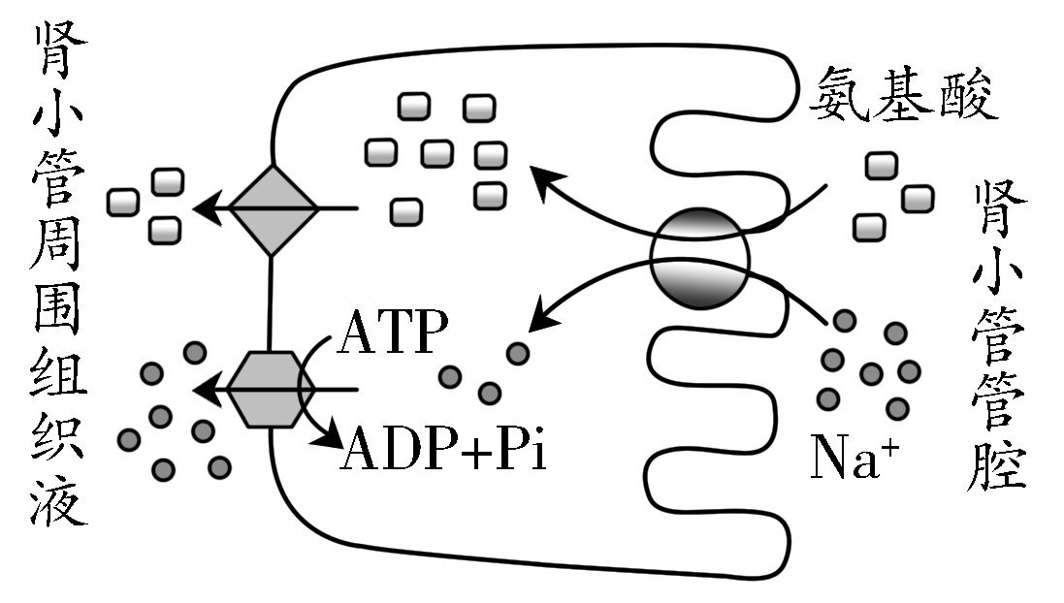

选项 | 管腔中氨基酸→上皮细胞 | 管腔中Na＋→上皮细胞 | 上皮细胞中氨基酸→组织液
A | 主动运输 | 被动运输 | 主动运输
B | 被动运输 | 被动运输 | 被动运输
C | 被动运输 | 主动运输 | 被动运输
D | 主动运输 | 被动运输 | 被动运输

24．下图中a、b代表元素，I～Ⅳ是生物大分子，X、Y、Z、W是相应生物大分子的单体，以下分析不正确的是 ( )
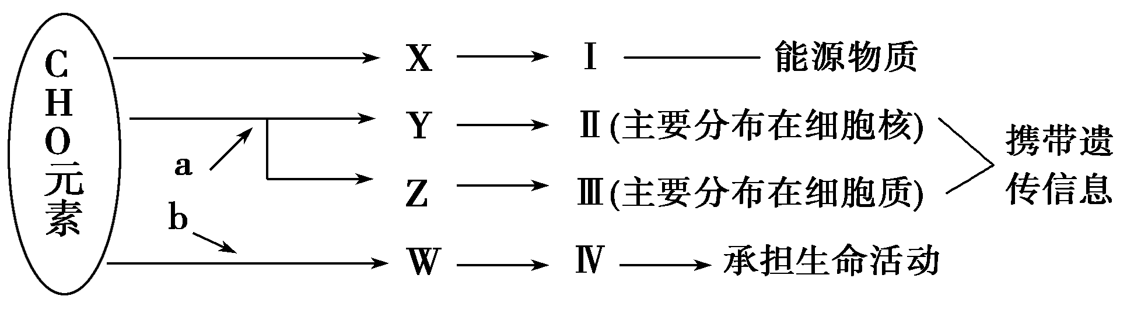
A．a、b共有的元素一定有N、P
B．肝脏细胞中的Ⅰ主要是肝糖原
C．乳酸菌中携带遗传信息的物质是Ⅱ
D．图中Z彻底水解的产物共有6种
25．一个由n条多肽链组成的蛋白质分子共有m个氨基酸，该蛋白质分子完全水解共需多少个水分子( )
A．n个 B．m个 C．(m＋n)个 D．(m－n)个
二、非选择题(共40分)
26．(15分)某物质的结构通式为：
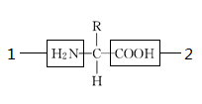
- 此类物质的名称为________，它是构成__________________________的基本单位。其中
1是___________，2是___________。
- 生物界中此类物质约有________种，决定其种类的是通式中的________。若此物质中含
有两个氨基，还有一个在________________________________。
- 牛胰岛素是由51个此类物质组成的两条多肽链，共有________个肽键，两条肽链至少含
有________个氨基和________个羧基。
- 它与另一个同类分子结合时的方式称为________，形成的化学键叫做________，可表示
为________，反应后的产物是________。
(5)某物质的R基若为—CH₂—CO—CH₃时，此物质的结构简式可表示为________。
27．（9分）根据图示：
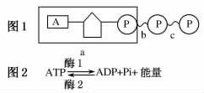
回答下列问题：
- ATP作为生物体生命活动的直接能源物质，其分子结构简式为________，在ATP转化为
ADP的过程中，由于________（图中字母）键断裂而释放出大量的能量。
- 在植物的叶绿体内进行光合作用时，发生ADP转化为ATP过程所需能量来自________；
在生物体细胞进行呼吸作用时，上述反应进行的方向是________。
(3)在根吸收无机盐离子时，上述反应的方向是________，能量用于________。
(4)细胞内的吸能反应一般与________的反应相联系，由________提供能量；放能反应一般
与________相联系，释放的能量储存在ATP中。

28．（16分）看图改错，毎图至少找出2处错误：
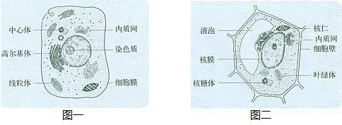

图一中的错误： _

图二中的错误： _

汉江中学2016年秋季学期期末考试
高一生物答题卡
一、选择题(共25小题，每小题2分，共50分，在每小题给出的4个选项中，只有1项是符合题目要求的)
题号 | 1 | 2 | 3 | 4 | 5 | 6 | 7 | 8 | 9 | 10 | 11 | 12 | 13
答案
题号 | 14 | 15 | 16 | 17 | 18 | 19 | 20 | 21 | 22 | 23 | 24 | 25
答案
二、非选择题(共40分)
26．(15分)
（1）________ ________________________ ___________ ___________。
（2）________ _______ ________________________________。ziyuanku.com
（3）_______ _______ _______
（4）________ _______ ______ ______ __

（5）__ _____
27．（9分）
（1） （图中字母）
（2）________
（3）________
（4）
28．（16分）ziyuanku.com
图一中的错误： _

图二中的错误： _

资*源%库
汉江中学2016年秋季学期期末考试
高一生物试卷
题号 | 1 | 2 | 3 | 4 | 5 | 6 | 7 | 8 | 9 | 10 | 11 | 12 | 13
答案 | B | C | B | C | C | C | C | C | C | C | C | C | C
题号 | 14 | 15 | 16 | 17 | 18 | 19 | 20 | 21 | 22 | 23 | 24 | 25
答案 | B | D | D | A | B | C | D | B | C | D | A | D
1、[答案] B[解析] 原核生物与真核生物的最明显的区别在于有无以核膜为界限的细胞核，故B正确。
2、[答案] C[解析] 生命系统各部分间不是孤立的，而是层层相依，但又有各自的组成结构和功能。
3、[答案] B[解析] 生命系统由简单到复杂的正确层次是：细胞、组织、器官、系统、个体、种群、群落、生态系统、生物圈。①心脏是器官，②血液是结缔组织，③神经元是细胞，④一株蒲公英是个体，⑤细胞内蛋白质等化合物是分子，不是生命系统结构层次，⑥噬菌体无细胞结构，不是生命系统结构层次，⑦同一片草地上的所有山羊是种群，⑧一个湖泊是生态系统，⑨一个池塘中的所有生物是群落，⑩一片草地的所有昆虫既不是种群也不是群落。B正确。
4、[答案] C [解析] 物镜越长，放大倍数越大，而目镜相反，物镜倍数越大，其与标本切片间的距离越近，故正确选项为C。
5、[答案] C[解析] 一般情况下，在观察显微镜下的装片时，操作者应左眼观察，右眼睁着，为画图作准备。
6、[答案] C[解析] 原核生物和真核生物都有核糖体，故A正确；原核生物与真核生物最主要的区别是原核生物无核膜包围的细胞核，故B正确；原核生物只有核糖体一种细胞器，蓝藻能进行光合作用，但是没有叶绿体，故C错；细胞膜主要由脂质和蛋白质组成，故蓝藻与酵母菌细胞膜的化学组成相似。
7、[答案] C[解析] 生命系统结构层次中，既是细胞层次又是个体层次的是单细胞生物如草履虫、变形虫等。
8、[答案] C[解析] 草履虫是动物，水绵是植物，香菇是真菌，故差异较大；烟草是植物，病毒没有细胞结构，乳酸菌是细菌，原核生物，差异较大；小麦、玉米和花生都是植物，结构最相似；酵母菌和霉菌是真核生物，大肠杆菌是原核生物，故C正确。
9、[答案] C[解析] 本题考查化合物的元素组成。氨基酸主要由C、H、O和N四种元素组成，核苷酸由C、H、O、N和P组成，脱氧核糖是一种五碳糖只由C、H和O组成，磷脂由C、H、O、N和P组成。
10、[答案] C[解析] 考查脂质的功能。脂肪主要是生物体内储存能量的物质，此外，高等动物和人体内的脂肪，还有减少身体热量散失，维持体温恒定，减少内部器官之间摩擦和缓冲外界压力的作用。磷脂主要是构成生物膜的基本成分。固醇对维持生物体的正常代谢和生殖过程起着积极的调节作用，维生素D属于固醇。
11、[答案] C[解析] 活细胞内含量最多的两种物质为H₂O和蛋白质，二者的共有元素为H和O。
12、[答案] C[解析] 脱氧核糖的元素组成为C、H、O，不含磷元素，C项错误。
13、[答案] C[解析] 有的脂质参与生命活动的调节，如性激素(属于固醇类)参与激素调节，A错误；生物体主要的能源物质是糖类，B错误；核酸是生物体储存遗传信息的物质，DNA是主要的遗传物质，C正确；细胞识别主要与细胞表面的糖蛋白有关，糖蛋白是由多糖和蛋白质结合形成，D错误。
14、[答案] B[解析] 生命活动的主要承担者是蛋白质，遗传信息的携带者是核酸，主要能源物质是糖类，主要储能物质是脂肪，结构和功能的基本单位是细胞，故选B。
15、[答案] D[解析] 病毒也有核酸，故A错误。核酸是由C、H、O、N和P元素组成的化合物，故B错误。组成核酸的基本单位是核苷酸，核苷酸分为脱氧核苷酸和核糖核苷酸，故C错误。核酸是生物的遗传物质，所有细胞生物的遗传物质是DNA，病毒有的是DNA，有的是RNA，故D正确。
16、[答案] D[解析] 植物脂肪的鉴定用苏丹Ⅳ呈红色，A错误；用甲基绿、吡罗红混合试剂对人口腔上皮细胞进行染色，发现细胞核呈绿色、细胞质呈红色，B错误；比较过氧化氢在不同条件下分解的实验中，不同条件是自变量，过氧化氢分解速率是因变量，D正确。
17、[答案] A[解析] 任何细胞都是水含量最多，故A正确。
18、[答案] B[解析] 构成蛋白质的氨基酸至少要有1个氨基和1个羧基，而要连在1个共同的碳原子上，该碳原子还连1个氢原子和1个侧链基团。A化合物符合氨基酸结构通式特点，是。B化合物无氨基，不是。C化合物符合氨基酸结构通式特点，是。D化合物符合氨基酸结构通式特点，是。
19、[答案] C[解析] 核糖体、中心体不具有膜结构，线粒体是双层膜结构，溶酶体、高尔基体、内质网、液泡是单层膜结构。
20、[答案] D[解析] 核糖体细胞都有，故A错。内质网真核细胞都有，故B错。动物细胞有中心体，故C错。蛔虫进行无氧呼吸，故无线粒体，故D正确。
21、[答案] B[解析] 叶绿体与线粒体都有DNA和RNA，内部含有酶，水作为反应原料，具有双层膜结构，线粒体是分解有机物，释放能量，叶绿体产生氧气，所以B选项正确。
22、[答案] C[解析] 主要考查生物膜的结构及结构特点。细胞主要由磷脂双子层及蛋白质分子组成，且磷脂分子和蛋白质分子大都是可以运动的，各种膜在结构和功能上具有一定的联系，但不同的膜功能是不同的，这主要取决于膜上的蛋白质种类和数量。
23、[答案] D[解析] 根据图形可知，肾小管管腔中的氨基酸进入上皮细胞为逆浓度的运输，属于主动运输(其动力来自于Na＋协同运输中的离子梯度)；管腔中的钠离子进入上皮细胞为顺浓度梯度的运输，不消耗能量，为被动运输；上皮细胞中的氨基酸进入组织液为顺浓度梯度的运输，属被动运输，综合分析，D选项正确
24、[答案] A[解析] 图中a代表核苷酸，b代表氨基酸，共有的元素一定有N，A错误；Ⅰ代表糖类，肝脏细胞中的主要成分是肝糖原，B正确；Ⅱ代表DNA，是乳酸菌中的遗传物质，C正确；图中Z是RNA，彻底水解产物是核糖、磷酸与4种碱基，D正确。
25、[答案] D[解析] 考查蛋白质的水解与合成之间的相互关系。氨基酸分子经缩合作用形成蛋白质，脱去的水分子数＝氨基酸分子数－肽链数。反过来，蛋白质分子水解时也需要同样数目的水分子才能分解成一个个的氨基酸分子。
26、[答案] (1)氨基酸 蛋白质 氨基 羧基
(2)20 R基 R基上 (3)49 2 2
(4)脱水缩合 肽键 —NH—CO— 二肽和水
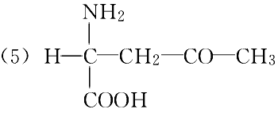
[解析] 此类物质为氨基酸，是构成蛋白质的基本单位，生物界中构成蛋白质的氨基酸约有20种，氨基酸种类的不同决定于R基团的不同。若一个氨基酸含有两个氨基，则它们的位置应分别位于α－碳原子和R基团上。氨基酸缩合形成蛋白质时，所形成的肽键数＝脱去的水分子数＝氨基酸总数－肽链条数。形成的每一条肽链中，至少含有一个—NH₂和一个—COOH。两分子氨基酸缩合所形成的化合物叫做二肽，形成的化学键叫肽键，可表示为—NH—CO—，此生理过程称为脱水缩合。R基团为—CH₂—CO—CH₃，此氨基酸结构简式可表示为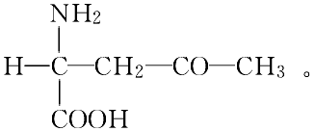
27、[答案] (1)A—P～P～P c (2)太阳能 由右向左 (3)由左向右 主动运输
(4)ATP水解 ATP水解 ATP的合成
[解析] 绿色植物进行光合作用合成ATP，合成ATP的能量来自太阳能。在进行呼吸作用时，葡萄糖等有机物氧化分解释放的能量用于合成ATP。细胞内产生ATP的场所有细胞质基质、线粒体和叶绿体。根吸收无机盐离子的方式为主动运输，需消耗ATP。
28、图一：高尔基体改为内质网；染色质改为核仁；内质网改为高尔基体；不该画叶绿体；
图二：核仁改为叶绿体；叶绿体改为线粒体；核糖体所示不该画

